

Modul 12
Disusun Oleh :
Dedik Romahadi, ST., M.Sc
Sub-CPMK 4.2 - Mampu mengidentifikasi masalah yang mungkin muncul pada desain dan memberikan solusi melalui optimasi desain dalam CAD.
Sub - CPMK
Rakitan yang “kelihatannya jadi” sering menyimpan empat masalah: suaian yang salah, komponen yang saling menembus, bagian yang lemah, dan bentuk yang sulit dibuat.
Abstrak
Program Studi : S1 Teknik Mesin
Fakultas : Teknik
myclass.mercubuana.ac·id
Identifikasi Masalah Desain dan Solusi Optimasi
MODUL PERKULIAHAN
CAD
Kode Mata kuliah W132500006
PEMODELAN
Disusun Oleh
Dedik Romahadi, ST., M.Sc
www.mercubuana.ac·id
🔗 MODUL INTERAKTIF
https://dedik-romahadi.github.io/Mechanical-Engineering-Courses/Pemodelan-Computer-Aided-Design/Modul/Modul-12.html
Pada layar masuk, pilih tombol “👁️ Mode Preview (Tanpa Login)” untuk membaca seluruh materi tanpa perlu NIM dan PIN. Untuk mengerjakan Tugas dan Forum, masuk sebagai Mahasiswa memakai NIM dan PIN.
PENDAHULUAN
Rakitan yang “kelihatannya jadi” sering menyimpan empat masalah: suaian yang salah, komponen yang saling menembus, bagian yang lemah, dan bentuk yang sulit dibuat. Pertemuan ini melatih cara menemukannya secara sistematis lalu memperbaikinya dengan angka: daftar periksa masalah desain, toleransi dan fit ISO (ES, EI, es, ei), uji gerak dan tabrakan dengan Part Common serta distToShape, aturan DFM (tebal dinding, sudut tirus, undercut, jarak tepi), Part Check Geometry, dan pencatatan metrik sebelum–sesudah; tugasnya lima berkas FreeCAD dengan satu angka bacaan tiap berkas.
Capaian Pembelajaran (Sub-CPMK)
• Sub-CPMK 4.2: Mampu mengidentifikasi masalah yang mungkin muncul pada desain dan memberikan solusi melalui optimasi desain dalam CAD.
• Bahan kajian: Menganalisis rakitan yang telah dibuat: toleransi dan kesesuaian (fit), tabrakan saat bergerak, kelemahan struktur, dan kemudahan manufaktur, lalu merumuskan perbaikan desain yang terukur.
• Kata kunci: Toleransi & Fit; Uji Gerak; DFM; Perbaikan Terukur.
• Indikator: menjawab benar 10 soal pilihan ganda (@1 poin); menyerahkan 5 model FreeCAD — T1 Dua balok saling masuk — volume interferensi (mm³) (6 poin); T2 Fit lubang–poros ukuran batas — kelonggaran maksimum (mm) (6 poin); T3 Rumah berdinding tipis — volume (mm³) (6 poin); T4 Pelat berslot obround — jarak tepi e arah X (mm) (11 poin); T5 Lengan berputar dekat dinding — jarak bebas minimum (mm) (11 poin) — masing-masing berupa berkas .FCStd yang diunggah beserta satu angka bacaan geometri yang diperiksa server; menulis jawaban 3 pertanyaan Forum Diskusi (minimal 30 kata tiap jawaban).
• Kedudukan: Pertemuan 13 dari 16, mata kuliah 3 SKS kelas 2A2132FF; bobot penilaian Tugas 3 %, UTS 0 %, UAS 4 % (SIA).
DAFTAR PERIKSA MASALAH DESAIN:
DARI GEJALA KE ANGKA
Prototipe jarang gagal karena satu sebab besar; ia gagal karena beberapa hal kecil yang tidak pernah diukur. Bagian ini menyusun cara kerja tetap: kelompokkan temuan, beri metrik, tetapkan batas, perbaiki, lalu baca ulang.
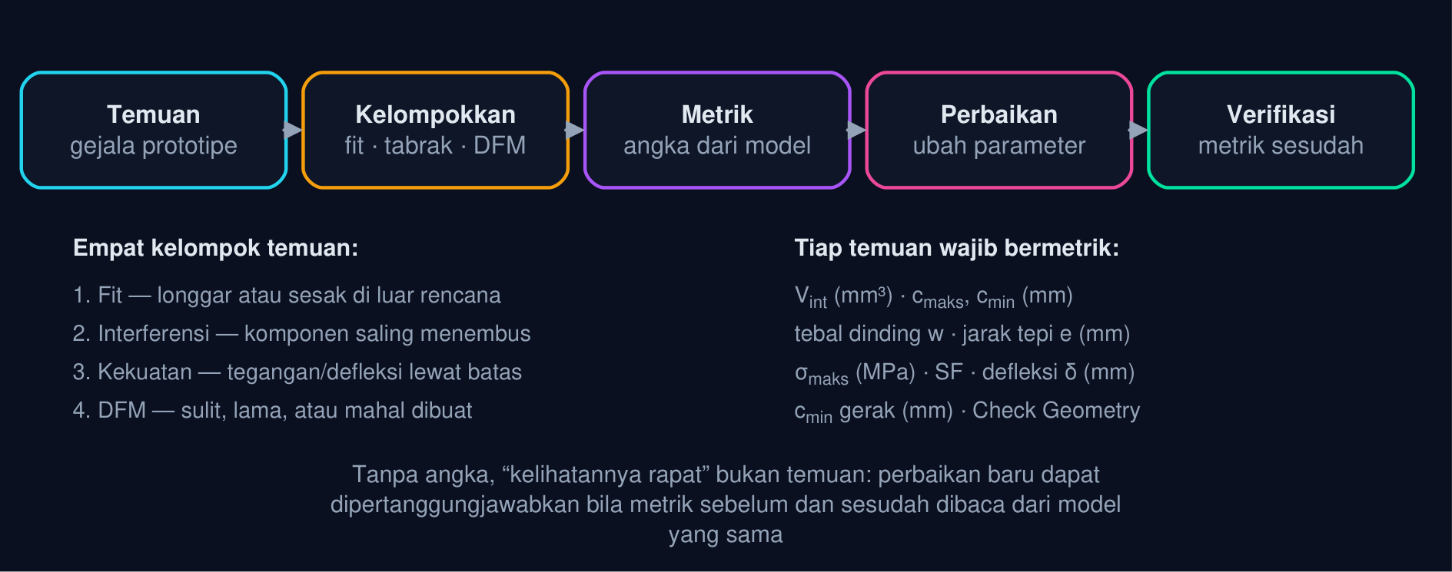
Gambar 1 — Alur identifikasi masalah desain: temuan, metrik, perbaikan, verifikasi. Setiap gejala pada prototipe dikelompokkan lebih dulu (fit, interferensi, kekuatan, DFM), lalu diberi metrik yang bisa dibaca dari model. Perbaikan dipilih setelah metriknya jelas, dan metrik yang sama dibaca ulang sesudah model diubah.
• Temuan, bukan kesan: “Rodanya seret”, “dindingnya tipis”, “lengannya hampir kena” adalah gejala. Temuan baru lengkap bila disertai tempat (komponen dan muka mana), kondisi (posisi gerak, ukuran batas), dan angka yang dibaca dari model. gejala → temuan
• Metrik yang bisa dibaca: Tiap kelompok temuan punya besaran bakunya: volume interferensi (mm³), kelonggaran maksimum dan minimum (mm), tebal dinding dan jarak tepi (mm), tegangan dan faktor keamanan, serta jarak bebas minimum selama gerak. satu temuan, satu angka
• Batas penerimaan: Angka tanpa batas tidak menolong. Tetapkan batas sebelum mengukur: V_{int} = 0, c_{min} ≥ kelonggaran kerja, tebal dinding ≥ batas proses, jarak tepi ≥ 1,5 × tebal pelat, SF ≥ 2. metrik vs batas
• Verifikasi ulang: Perbaikan dinyatakan berhasil hanya bila metrik yang sama dibaca ulang pada berkas yang sudah diubah, bukan dari ingatan atau tangkapan layar lama. Catat sebelum dan sesudah pada satu tabel. sebelum → sesudah
Tabel 1. Kelompok temuan: Gejala yang terlihat, Alat baca di FreeCAD 1.0, Metrik dan batas lazim.
Kelompok temuan | Gejala yang terlihat | Alat baca di FreeCAD 1.0 | Metrik dan batas lazim
Fit (suaian) | Poros goyang, atau tidak masuk sama sekali | Std Measure Distance antar muka silinder; ukuran batas dari deviasi | c_{maks}, c_{min} (mm, 4 desimal) sesuai kelas fit (Tugas 2)
Interferensi | Komponen saling menembus, solver tetap diam | Part → Boolean → Common; distToShape | V_{int} = 0 mm³ (Tugas 1)
Gerak | Lengan menyenggol rangka pada sudut tertentu | Placement Angle + Std Measure; loop distToShape | c_{min} > 0 dan ≥ batas kerja (Tugas 5)
Kekuatan | Retak pada bahu, defleksi berlebih | FEM (Pertemuan 9–10), K_{t} dari tabel | σ_{maks} ≤ σ_{izin}; SF ≥ 2
DFM — dinding | Cacat isi pada cor, dinding melengkung saat dipesin | Std Measure Distance dua muka; volume Pocket | w ≥ batas proses (Tugas 3)
DFM — tepi | Tepi lubang atau slot sobek | Std Measure dari ujung fitur ke tepi benda | e ≥ 1,5 × t (Tugas 4)
Validitas model | Boolean gagal, ekspor STEP menolak, FEM tidak mau mesh | Part → Check Geometry, Shape.isValid() | 0 kesalahan sebelum langkah berikutnya

💡 Cara Membaca Modul Ini: Bagian 02 membahasakan suaian dengan deviasi ISO (Tugas 2). Bagian 03 menguji tabrakan dengan Part Common dan distToShape (Tugas 1). Bagian 04 menelusuri kelemahan struktur dan perbaikannya, Bagian 05 menjalankan daftar periksa DFM (Tugas 3 dan 4), dan Bagian 06 menutup siklus dengan metrik sebelum–sesudah termasuk jarak bebas gerak (Tugas 5). Bagian 07 memeriksa kesehatan geometri, Bagian 08 mengotomasi pemeriksaan dengan Python, dan Bagian 09 melatih semuanya pada satu dokumen.
TOLERANSI DAN FIT ISO:
BAHASA SUAIAN YANG DAPAT DIUKUR
Tidak ada benda yang dibuat tepat pada ukuran nominal. Bagian ini membaca sistem ISO 286 — deviasi fundamental, kualitas IT, ukuran batas — lalu menghitung kelonggaran maksimum dan minimum yang menentukan apakah pasangan lubang–poros longgar, transisi, atau sesak.
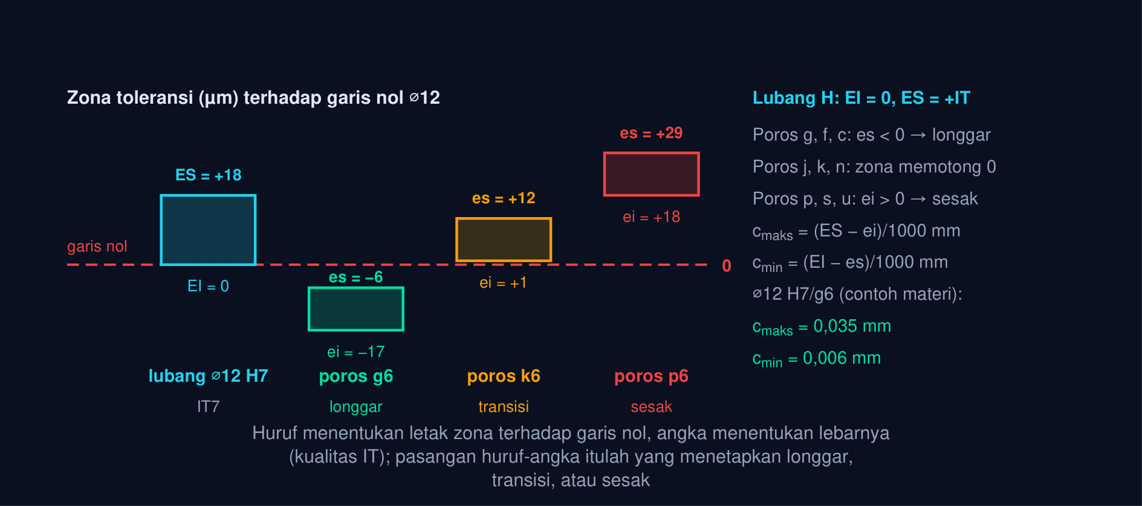
Gambar 2 — Zona toleransi lubang dan poros ISO serta jenis suaian yang dihasilkan. Huruf menentukan letak zona terhadap garis nol (H untuk lubang berarti EI = 0), angka menentukan lebar zona. Poros g berada di bawah garis nol (longgar), k memotongnya (transisi), dan p berada di atasnya (sesak). Contoh ⌀12 H7/g6 memberi c_{maks} = 0,035 mm dan c_{min} = 0,006 mm.
Kelonggaran Maksimum dan Minimum Suaian Lubang–Poros
c_{maks} = (ES − ei)/1000, c_{min} = (EI − es)/1000 (1)
ES, EI = deviasi atas dan bawah lubang (µm) · es, ei = deviasi atas dan bawah poros (µm) · nilai negatif berarti di bawah garis nol. Contoh ⌀12 H7/g6 (ES = +18, EI = 0, es = −6, ei = −17 µm): c_{maks} = 0,0350 mm, c_{min} = 0,0060 mm.
📐 Persamaan (1) — Kelonggaran terbesar muncul pada kombinasi terburuk: lubang pada ukuran maksimumnya bertemu poros pada ukuran minimumnya. Sebaliknya, kelonggaran terkecil muncul saat lubang minimum bertemu poros maksimum; bila hasilnya negatif, pasangan itu sesak (interferensi). Di FreeCAD kedua keadaan dimodelkan dengan memasukkan ukuran batas ke konstrain Diameter — itulah yang diminta Tugas 2 — dan Std Measure Distance antara dua muka silinder sesumbu membaca setengahnya, yaitu celah radial.
• c_{maks}: Kelonggaran diametral maksimum (mm)
• c_{min}: Kelonggaran diametral minimum (mm)
• ES, EI: Deviasi atas dan bawah lubang (µm)
• es, ei: Deviasi atas dan bawah poros (µm)
Tabel 2. Istilah: Arti, Cara menuliskannya, Catatan pemodelan.
Istilah | Arti | Cara menuliskannya | Catatan pemodelan
Ukuran nominal | Ukuran dasar yang sama untuk lubang dan poros | ⌀12 | Angka yang ditulis di gambar sebelum kelas toleransi
Deviasi fundamental | Jarak zona toleransi terdekat ke garis nol | Huruf: H, g, k, p … | Huruf besar untuk lubang, huruf kecil untuk poros
Kualitas IT | Lebar zona toleransi | Angka: IT6, IT7, IT11 … | Makin kecil angkanya, makin mahal pembuatannya
Ukuran batas | Ukuran terbesar dan terkecil yang masih diterima | 12,000 … 12,018 (lubang H7) | Ukuran inilah yang dimasukkan ke Sketch saat memodelkan keadaan ekstrem
Suaian longgar | Selalu ada celah (c_{min} > 0) | H7/g6, H8/f7, H11/c11 | Poros berputar atau bergeser di dalam lubang
Suaian transisi | Bisa sedikit longgar atau sedikit sesak | H7/k6, H7/n6 | Pemusatan teliti, dibongkar-pasang dengan palu lunak
Suaian sesak | Selalu interferensi (c_{maks} ≤ 0) | H7/p6, H7/s6 | Dipres atau dipanaskan; jangan dipakai untuk bagian yang harus bergerak

Tabel 3. Pasangan ⌀12: ES / EI lubang (µm), es / ei poros (µm), cmaks (mm), Sifat.
Pasangan ⌀12 | ES / EI lubang (µm) | es / ei poros (µm) | c_{maks} (mm) | Sifat
H7/g6 | +18 / 0 | −6 / −17 | 0,0350 | Longgar; poros berputar ringan
H7/k6 | +18 / 0 | +12 / +1 | 0,0170 | Transisi; pemusatan teliti
H7/p6 | +18 / 0 | +29 / +18 | 0,0000 | Sesak; interferensi sampai 29 µm
H11/c11 | +110 / 0 | −95 / −205 | 0,3150 | Sangat longgar; engsel kasar, penutup

Animasi 1 — Zona toleransi bergeser: dari suaian longgar ke sesak
Animasi ini dapat dijalankan pada halaman modul interaktif (tautan di awal dokumen); panel di bawah merangkum cara membacanya.
Cara membaca: batang biru adalah zona lubang (selalu mulai dari garis nol karena H), batang oranye adalah zona poros yang naik-turun mengikuti deviasi fundamentalnya. Saat berjalan, zona poros bergeser perlahan dari bawah ke atas garis nol sehingga suaian berubah longgar → transisi → sesak. Angka c_{maks} dan c_{min} mengikuti Persamaan (1); PAUSE lalu geser slider untuk menguji satu pasangan tertentu.
⚠️ Jangan memodelkan ukuran nominal saja: sketsa ⌀12 untuk lubang dan ⌀12 untuk poros menghasilkan celah nol, sehingga Part Common tetap nol dan Anda merasa aman. Keadaan yang harus diperiksa adalah ukuran batas: lubang maksimum bertemu poros minimum (paling longgar) dan lubang minimum bertemu poros maksimum (paling sesak). Isi konstrain Diameter dengan empat desimal, karena beda 0,018 mm menentukan apakah poros berputar ringan atau macet.
UJI GERAK DAN TABRAKAN:
MEMBUKTIKAN KOMPONEN TIDAK BERTEMU
Tabrakan adalah masalah desain yang paling mudah dibuktikan sekaligus paling sering terlewat. Bagian ini memakai Part Common untuk mengukur volume interferensi, distToShape untuk jarak terdekat, dan pemindaian posisi gerak untuk mencari keadaan terkritis.
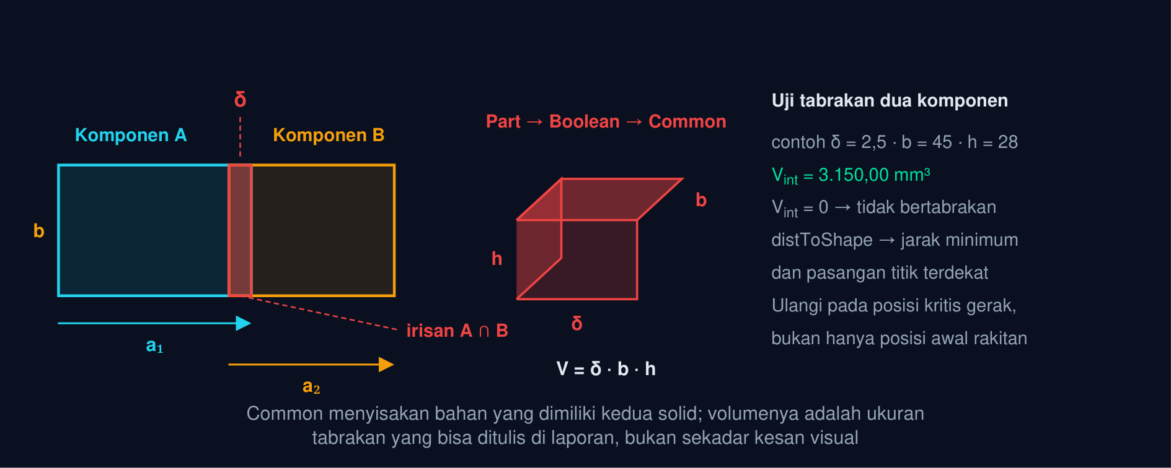
Gambar 3 — Uji interferensi dua komponen dengan Part Common dan distToShape. Komponen B digeser sehingga menumpang A sejauh δ arah X. Part → Boolean → Common menyisakan slab δ × b × h yang volumenya adalah ukuran tabrakan; contoh δ = 2,5, b = 45, h = 28 memberi V_{int} = 3.150,00 mm³. Bila tidak bertabrakan, Common kosong dan distToShape memberi jarak terdekat yang positif.
Volume Interferensi Dua Balok yang Saling Menumpang
V_{int} = δ · b · h (2)
δ = panjang tumpang tindih searah geseran (mm) · b, h = lebar dan tinggi penampang bersama (mm). Contoh δ = 2,5 mm, b = 45 mm, h = 28 mm: V_{int} = 3.150,00 mm³.
📐 Persamaan (2) — Bila dua balok sejajar sumbu dan hanya bergeser pada satu arah, daerah irisannya juga balok: penampangnya sama dengan penampang bersama dan panjangnya sama dengan tumpang tindih. Karena itu volume Common dapat dihitung tangan lebih dulu dan dipakai memeriksa apakah operasi Boolean berjalan benar. Untuk bentuk rumit angkanya tetap dibaca dari Common.Shape.Volume; nilai nol berarti kedua komponen paling banter bersinggungan, bukan saling menembus. Tugas 1 membaca angka ini dengan dua desimal.
• V_{int}: Volume interferensi (mm³)
• δ: Tumpang tindih arah geser (mm)
• b: Lebar penampang bersama (mm)
• h: Tinggi penampang bersama (mm)
Tabel 4. Pemeriksaan: Perintah / API, Bacaan, Kapan dipakai.
Pemeriksaan | Perintah / API | Bacaan | Kapan dipakai
Volume tabrakan | Part → Boolean → Common | mm³; 0 berarti aman | Dua komponen pada satu posisi tertentu (Tugas 1)
Jarak terdekat | a.distToShape(b)[0] | mm + pasangan titik terdekat | Kelonggaran yang harus dibuktikan positif
Jarak di GUI | Std Measure Distance dua muka/rusuk | mm | Pemeriksaan cepat tanpa skrip (Tugas 4, 5)
Sapuan gerak | Placement Angle/Base dalam loop + distToShape | c_{min} dan sudut kritisnya | Lengan berputar, peluncur, tuas (Tugas 5)
Tumpang tindih banyak komponen | Loop pasangan komponen (Bagian 08) | Matriks V_{int} antar pasangan | Rakitan dengan banyak bagian
Pemeriksaan visual | Transparansi + Std Section cutting | Pengamatan, bukan bukti | Menemukan calon masalah, lalu diukur

Animasi 2 — Dua komponen saling masuk: volume interferensi vs δ
Animasi ini dapat dijalankan pada halaman modul interaktif (tautan di awal dokumen); panel di bawah merangkum cara membacanya.
Cara membaca: balok B bergerak maju-mundur terhadap A; daerah merah adalah hasil Part Common. Selama masih ada celah, V_{int} = 0 dan distToShape memberi jarak positif (hijau). Begitu B menembus A, volume merah tumbuh linear terhadap δ mengikuti Persamaan (2). PAUSE lalu kunci δ untuk membaca satu keadaan tertentu.
• Common bukan Cut: Boolean Common menyisakan irisan, yaitu bahan milik kedua solid; Cut justru membuang. Untuk uji tabrakan selalu Common, dan batalkan (Ctrl+Z) atau sembunyikan hasilnya agar model asli tidak ikut termakan. A ∩ B
• distToShape: bentukA.distToShape(bentukB) mengembalikan jarak minimum, pasangan titik terdekat, dan info geometrinya. Nilai 0 berarti bersentuhan atau menembus, sehingga perlu dipasangkan dengan Common untuk membedakan keduanya. jarak + titik
• Posisi kritis: Mekanisme diperiksa pada titik mati, sudut ekstrem, dan posisi saat komponen paling berdekatan — bukan hanya posisi awal. Untuk lengan berputar, keadaan kritisnya adalah saat sudut terjauhnya menghadap penghalang. uji sapuan penuh
• Batas gerak: Setelah jarak bebas diketahui, pasang batas gerak (Angle/Length Min-Max pada joint) atau stopper fisik agar tabrakan tidak mungkin terjadi walaupun operator salah menggerakkan. cegah, bukan hanya deteksi
🧭 Urutan yang hemat waktu: jalankan dulu distToShape untuk semua pasangan komponen — murah, dan langsung memberi peringkat mana yang paling rawan — baru hitung Common pada pasangan yang jaraknya nol. Pada rakitan besar, saring lebih dulu dengan kotak pembatas: hanya pasangan yang BoundBox-nya saling memotong yang perlu diperiksa.
KELEMAHAN STRUKTUR:
DAERAH KRITIS DAN PERBAIKANNYA
Setelah fit dan tabrakan beres, masalah berikutnya biasanya kekuatan: bahu tajam, dinding tipis, rusuk yang salah ukuran, dan fitur yang terlalu dekat tepi. Bagian ini mengenali tandanya di model dan memilih perbaikan yang dampaknya bisa diukur ulang.
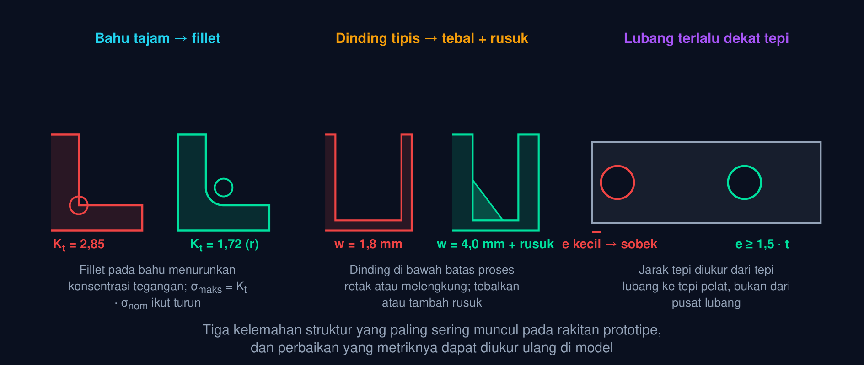
Gambar 4 — Kelemahan struktur yang sering ditemukan dan perbaikan terukurnya. Bahu tajam memusatkan tegangan (K_{t} tinggi) dan menjadi tempat retak pertama; fillet menurunkannya. Dinding di bawah batas proses melengkung atau retak, sehingga ditebalkan atau diberi rusuk. Lubang yang terlalu dekat tepi menyobek bahan. Contoh: K_{t} turun dari 2,85 menjadi 1,72, sehingga σ_{maks} turun 39,6%.
Tegangan Maksimum pada Daerah Kritis dan Faktor Keamanan
σ_{maks} = K_{t} · σ_{nom}, SF = σ_{y}/σ_{maks} (3)
K_{t} = faktor konsentrasi tegangan geometri · σ_{nom} = tegangan nominal penampang · σ_{y} = tegangan luluh bahan. Contoh σ_{nom} = 59,0 MPa: K_{t} = 2,85 memberi σ_{maks} = 168,2 MPa, dan setelah difillet K_{t} = 1,72 memberi 101,5 MPa.
📐 Persamaan (3) — Retak hampir selalu dimulai pada perubahan bentuk mendadak: bahu tajam, ujung slot, pangkal rusuk, dan tepi lubang. Faktor K_{t} menyatakan berapa kali tegangan lokal melampaui tegangan nominal, dan ia ditentukan geometri, bukan besar beban. Memperbesar jari-jari fillet, melandaikan transisi penampang, serta menjauhkan fitur dari tepi menurunkan K_{t} hampir tanpa tambahan massa — perbaikan termurah setelah simulasi Pertemuan 10 dan 11.
• σ_{maks}: Tegangan puncak lokal (MPa)
• K_{t}: Faktor konsentrasi tegangan
• σ_{nom}: Tegangan nominal penampang (MPa)
• SF: Faktor keamanan
• σ_{y}: Tegangan luluh bahan (MPa)
Tabel 5. Kelemahan: Tanda pada model atau prototipe, Perbaikan yang lazim, Metrik yang dibaca ulang.
Kelemahan | Tanda pada model atau prototipe | Perbaikan yang lazim | Metrik yang dibaca ulang
Bahu tajam | Kontur tegangan menyala di sudut dalam; retak dari sudut | Fillet r ≥ 0,1 × tebal; transisi bertingkat | K_{t} dan σ_{maks} (MPa)
Dinding terlalu tipis | Dinding melengkung, cacat isi pada benda cor | Tebalkan w, atau tambahkan rusuk penguat | w (mm) dan defleksi δ (mm)
Rusuk terlalu tinggi dan tipis | Rusuk sendiri tertekuk | Tebal rusuk ≈ 0,6 × tebal dinding, tinggi ≤ 3 × tebalnya | Rasio tinggi terhadap tebal rusuk
Lubang dekat tepi | Tepi menggelembung atau sobek | Geser lubang ke dalam atau perlebar pelat | Jarak tepi e (mm)
Ulir pada dinding tipis | Ulir tercabut saat dikencangkan | Tambah boss, pakai insert, perpanjang pengikatan | Panjang pengikatan dibagi diameter baut
Penampang berubah mendadak | Defleksi dan tegangan melonjak di satu titik | Tirus bertahap, tambah pelat buhul | σ_{maks}, SF, dan massa (g)

• Perbaiki penyebab, bukan gejala: Menebalkan seluruh komponen memang menurunkan tegangan, tetapi menambah massa dan biaya. Menemukan satu daerah kritis lalu memfilletnya sering memberi penurunan tegangan yang sama dengan tambahan massa hampir nol. lokal > global
• Perbaikan selalu berbiaya: Setiap perubahan menukar sesuatu: massa, ruang, waktu pemesinan, atau jumlah operasi. Catat biaya itu di sebelah metriknya agar pemilihan dapat dipertanggungjawabkan. untung vs biaya
• Efek samping ke rakitan: Menebalkan dinding memperkecil ruang dalam dan bisa menimbulkan interferensi baru; memperbesar fillet dapat menabrak komponen tetangga. Setelah perbaikan struktur, ulangi uji tabrakan Bagian 03. periksa ulang rakitan
• Pakai hasil pertemuan sebelumnya: K_{t}, konvergensi mesh, dan faktor keamanan sudah dibahas pada Pertemuan 10 dan 11. Modul ini memakainya sebagai alat diagnosis, bukan mengulang teorinya. FEM → diagnosis
💡 Fillet di FreeCAD: pada Part Design gunakan Fillet setelah fitur yang membentuk bahu, dan pilih rusuk (edge), bukan muka, agar radius mengikuti kontur. Bila Fillet gagal, biasanya radius lebih besar daripada bahan yang tersedia atau ada dua fillet yang saling bertemu; kecilkan radius, atau buat fillet dalam dua tahap dengan urutan berbeda.
DESIGN FOR MANUFACTURING:
BENTUK YANG BISA DIBUAT DENGAN WAJAR
Model yang benar secara geometri belum tentu mudah dibuat. Bagian ini menjalankan daftar periksa DFM — tebal dinding, keseragaman tebal, sudut tirus, undercut, lubang standar, jarak tepi, dan toleransi — dengan angka yang semuanya dapat dibaca dari model.
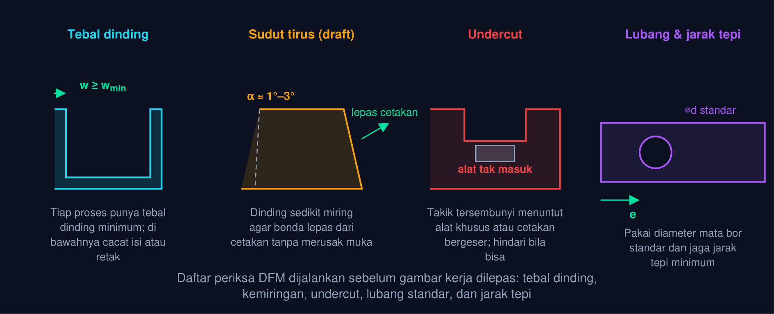
Gambar 5 — Daftar periksa DFM: tebal dinding, sudut tirus, undercut, lubang dan jarak tepi. Empat pemeriksaan yang dijalankan sebelum gambar kerja dilepas. Contoh materi: rumah 80 × 60 × 40 mm dengan Pocket 72 × 52 mm sedalam 30 mm menyisakan dinding 4,0 mm dan dasar 10,0 mm, dengan volume 79.680,00 mm³; pelat berslot 120 × 50 mm memberi jarak tepi e = 19,0 mm arah X.
Volume Rumah Berdinding Tipis (Pad lalu Pocket Berpusat)
V = a b h − (a − 2w)(b − 2w) p, t_{dasar} = h − p (4)
a, b, h = ukuran luar balok (mm) · w = tebal dinding sisa di keempat sisi · p = kedalaman Pocket dari muka atas. Contoh a = 80, b = 60, h = 40, w = 4,0, p = 30: V = 192.000 − 112.320 = 79.680,00 mm³.
📐 Persamaan (4) — Pocket persegi panjang yang dipusatkan pada muka atas membuang prisma bervolume (a − 2w)(b − 2w)·p dan menyisakan dinding setebal w di keempat sisi serta dasar setebal h − p. Dua angka terakhir itulah metrik DFM yang dibandingkan dengan batas proses: dinding yang terlalu tipis melengkung saat dipesin atau gagal terisi saat dicor, sedangkan dasar yang terlalu tipis melendut ketika dicekam. Tugas 3 meminta volume akhir sebagai bukti bahwa Pocket benar-benar berpusat dan sedalam yang diminta.
• V: Volume solid akhir (mm³)
• a, b, h: Ukuran luar balok (mm)
• w: Tebal dinding sisa (mm)
• p: Kedalaman Pocket (mm)
• t_{dasar}: Tebal dasar = h − p (mm)
Jarak Tepi Slot Obround pada Pelat
e_{x} = (a − (L_{s} + w_{s}))/2, e_{y} = (b − w_{s})/2 (5)
a, b = panjang dan lebar pelat (mm) · L_{s} = jarak pusat-ke-pusat busur slot · w_{s} = lebar slot. Contoh a = 120, b = 50, L_{s} = 64, w_{s} = 18: e_{x} = 19,000 mm dan e_{y} = 16,000 mm, keduanya di atas batas 1,5 × t = 9,0 mm.
📐 Persamaan (5) — Slot obround dibatasi dua setengah lingkaran berjari-jari w_{s}/2, sehingga ujungnya berada pada x = ±(L_{s} + w_{s})/2 — bukan pada ±L_{s}/2. Jarak tepi diukur dari ujung busur itu ke tepi benda terdekat, bukan dari pusat busur; kekeliruan ini membuat pelat tampak aman di gambar tetapi sobek saat dipunch. Tugas 4 membaca e_{x} dengan tiga desimal dan melaporkan e_{y} sebagai pembanding.
• e_{x}: Jarak tepi arah panjang slot (mm)
• e_{y}: Jarak tepi arah lebar slot (mm)
• L_{s}: Jarak pusat-ke-pusat busur (mm)
• w_{s}: Lebar slot (mm)
• a, b: Panjang dan lebar pelat (mm)
Tabel 6. Aturan DFM: Pedoman umum, Alasan, Cara memeriksanya di model.
Aturan DFM | Pedoman umum | Alasan | Cara memeriksanya di model
Tebal dinding minimum | Pemesinan ≥ 1 mm; cetak 3D FDM ≥ 1,2 mm; cor aluminium ≥ 3 mm; cor besi ≥ 4 mm | Dinding tipis melengkung, bergetar, atau tidak terisi logam cair | Std Measure Distance antara dua muka sejajar; periksa juga dasar Pocket
Tebal seragam | Hindari selisih tebal > 2 kali di satu benda cor | Bagian tebal membeku terakhir dan meninggalkan rongga susut | Bandingkan tebal tiap dinding dari sketsa parametrik
Sudut tirus (draft) | 1°–3° pada dinding yang sejajar arah pelepasan | Benda tersangkut di cetakan dan mukanya tergores | Draft pada Part Design; periksa kemiringan muka di TechDraw
Undercut | Hindari; bila terpaksa, pakai cetakan bergeser atau operasi kedua | Alat atau cetakan tidak dapat menjangkau | Putar model, cari muka yang tidak terlihat dari arah alat
Lubang standar | Pakai diameter mata bor standar; kedalaman ≤ 5 × diameter | Alat khusus mahal; lubang dalam sulit membuang tatal | Lihat daftar diameter pada konstrain Diameter sketsa
Jarak tepi | e ≥ 1,5 × tebal pelat, dan tidak kurang dari diameter lubang | Tepi sobek, melengkung, atau retak saat dipunch | Std Measure dari ujung fitur ke tepi (Tugas 4)
Fillet dan sudut dalam | Radius sudut dalam ≥ radius alat yang dipakai | Endmill tidak bisa membuat sudut dalam yang benar-benar tajam | Cocokkan radius fillet dengan diameter endmill yang tersedia
Toleransi secukupnya | Beri toleransi ketat hanya pada muka fungsional | Tiap tingkat IT yang lebih rapat menaikkan biaya | Tandai muka fungsional di TechDraw, sisanya toleransi umum

Animasi 3 — Dinding tipis: tebal dinding w terhadap volume dan batas proses
Animasi ini dapat dijalankan pada halaman modul interaktif (tautan di awal dokumen); panel di bawah merangkum cara membacanya.
Cara membaca: penampang rumah 80 × 40 mm dengan Pocket sedalam p. Saat berjalan, tebal dinding menipis dan menebal; begitu w turun di bawah batas proses, dinding berubah merah dan volume solid ikut mengecil mengikuti Persamaan (4). Perhatikan dasar h − p juga punya batasnya sendiri. PAUSE lalu kunci w untuk membaca satu keadaan.
⚠️ Volume yang mengecut tidak selalu lebih baik: menipiskan dinding memang mengurangi massa dan biaya bahan, tetapi di bawah batas proses ia justru menaikkan biaya karena produk cacat, perlu perkakas khusus, atau harus dikerjakan ulang. Karena itu setiap penipisan dilaporkan bersama dua angka: volume (atau massa) baru dan tebal dinding tersisa, lalu dibandingkan dengan batas proses yang dipakai bengkel.
PERBAIKAN TERUKUR:
METRIK SEBELUM DAN SESUDAH
Perbaikan yang tidak diukur ulang tidak dapat dibuktikan. Bagian ini menutup siklus: menetapkan metrik dan batasnya, membaca jarak bebas gerak dengan benar, lalu menyusun tabel sebelum–sesudah yang dapat diperiksa siapa pun pada berkas yang sama.
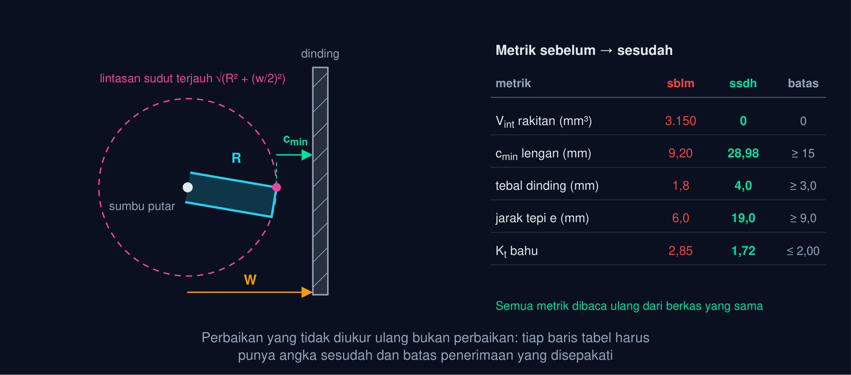
Gambar 6 — Jarak bebas lengan berputar dan tabel metrik sebelum-sesudah perbaikan. Titik terjauh lengan dari sumbu putar adalah sudut ujungnya pada jarak √(R² + (w/2)²); ketika berputar, titik itu menyapu lingkaran. Contoh R = 70, w = 24, dinding pada W = 100 memberi c_{min} = 28,979 mm pada θ* = 9,73°. Tabel kanan mencatat lima metrik sebelum dan sesudah perbaikan berikut batas penerimaannya.
Jarak Bebas Minimum Lengan Berputar terhadap Dinding
c_{min} = W − √(R² + (w/2)²), θ* = arctan w/2/R (6)
W = jarak dinding dari sumbu putar (mm) · R = panjang lengan · w = lebar lengan · θ* = sudut saat sudut ujung lengan tepat menghadap dinding. Contoh W = 100, R = 70, w = 24: c_{min} = 28,979 mm pada θ* = 9,73°.
📐 Persamaan (6) — Kesalahan yang sering terjadi adalah memakai W − R, seolah ujung lengan berupa titik di sumbu tengahnya. Padahal titik terjauh adalah sudut ujung lengan, sejauh √(R² + (w/2)²) dari pusat putar, sehingga jarak bebas sebenarnya selalu lebih kecil daripada W − R. Selama satu putaran penuh, sudut itu menyapu lingkaran, dan jarak terdekat ke dinding datar terjadi tepat ketika ia menghadap dinding. Tugas 5 membaca c_{min} dengan tiga desimal; nilai negatif berarti lengan menabrak dinding dan model harus diperbaiki.
• c_{min}: Jarak bebas minimum (mm)
• W: Jarak dinding dari sumbu putar (mm)
• R: Panjang lengan (mm)
• w: Lebar lengan (mm)
• θ*: Sudut kritis (derajat)
Tabel 7. Metrik: Sebelum, Sesudah, Batas penerimaan, Perubahan yang dilakukan.
Metrik | Sebelum | Sesudah | Batas penerimaan | Perubahan yang dilakukan
Volume interferensi V_{int} (mm³) | 3.150,00 | 0,00 | 0 | Komponen B digeser keluar sejauh δ
Jarak bebas lengan c_{min} (mm) | 9,20 | 28,98 | ≥ 15 | Lengan dipendekkan 90 → 70 mm
Tebal dinding w (mm) | 1,8 | 4,0 | ≥ 3,0 | Pocket diperkecil, dinding ditebalkan
Jarak tepi slot e (mm) | 6,0 | 19,0 | ≥ 9,0 | Slot diperpendek dan pelat diperlebar menjadi 120 mm
Faktor konsentrasi K_{t} | 2,85 | 1,72 | ≤ 2,00 | Fillet ditambahkan pada bahu
Tegangan puncak σ_{maks} (MPa) | 168,2 | 101,5 | ≤ 125 | Akibat langsung penurunan K_{t} (39,6%)

Animasi 4 — Lengan berputar mendekati dinding: jarak bebas minimum
Animasi ini dapat dijalankan pada halaman modul interaktif (tautan di awal dokumen); panel di bawah merangkum cara membacanya.
Cara membaca: lengan berputar terhadap sumbu di ujung kirinya; lingkaran putus-putus adalah lintasan sudut terjauhnya. Angka hijau adalah jarak sesaat ke dinding, angka di bawahnya adalah c_{min} menurut Persamaan (6). Perhatikan c_{min} selalu lebih kecil daripada W − R; bila lengan menembus dinding, angkanya menjadi negatif dan tulisannya merah.
• Satu tabel, bukan cerita: Laporan perbaikan yang baik muat dalam satu tabel: metrik, nilai sebelum, nilai sesudah, batas, dan perubahan yang dilakukan. Pembaca dapat memeriksa ulang tiap baris pada berkas yang sama. sebelum · sesudah · batas
• Ukur dengan cara yang sama: Bila nilai sebelum dibaca dengan Std Measure, nilai sesudah juga dibaca dengan Std Measure. Mengganti cara ukur di tengah jalan membuat selisihnya tidak bermakna. metode tetap
• Perubahan yang dicatat: Tulis parameter mana yang diubah dan berapa nilainya, bukan sekadar “diperbaiki”. Dengan model parametrik, satu baris catatan cukup untuk mengulang perbaikan yang sama. parameter, bukan kesan
• Satu putaran belum tentu cukup: Perbaikan sering memunculkan masalah baru di tempat lain. Setelah tabel selesai, jalankan lagi daftar periksa Bagian 01 dari awal sampai seluruh metrik memenuhi batas. iterasi sampai lolos
💡 Menyimpan bukti: beri nama berkas dengan tahapannya (rumah_v1.FCStd, rumah_v2.FCStd) dan simpan tangkapan layar Std Measure untuk tiap metrik. Bila memakai Spreadsheet, letakkan seluruh parameter pada satu lembar dengan alias, sehingga perbandingan sebelum–sesudah cukup dilakukan dengan mengganti angka di satu tempat lalu menekan recompute.
PART CHECK GEOMETRY:
MEMASTIKAN MODEL LAYAK DIPAKAI
Sebelum mengukur apa pun, modelnya sendiri harus sehat. Bagian ini membaca laporan Part Check Geometry, mengenali kesalahan topologi yang paling sering muncul, dan menetapkan kapan pemeriksaan itu wajib dijalankan.
Tabel 8. Laporan Check Geometry: Artinya, Penyebab yang sering, Perbaikan.
Laporan Check Geometry | Artinya | Penyebab yang sering | Perbaikan
Invalid Shape / BOP check failed | Topologi solid tidak konsisten | Boolean beruntun pada muka yang tepat bersinggungan | Geser salah satu bentuk 0,01 mm, atau ubah urutan Boolean
Self-intersection | Muka memotong dirinya sendiri | Fillet terlalu besar, Loft dengan profil bersilang | Kecilkan radius; luruskan urutan titik profil
Not closed / Free edges | Shell tidak tertutup sehingga bukan solid | Impor STEP/STL cacat, muka hilang | Part → Refine shape; tutup muka; buat ulang fitur
Small edge / Small face | Ada rusuk atau muka sangat kecil | Sisa pemotongan, sketsa dengan titik ganda | Refine shape; bersihkan sketsa dari garis rangkap
Wrong orientation | Arah normal muka terbalik | Kompon dari beberapa sumber | Part → Refine / rebuild; periksa arah Pad
Multiple solids | Hasil bukan satu solid tunggal | Bagian terlepas setelah Pocket, atau union tidak bersinggungan | Periksa apakah memang dikehendaki; bila tidak, sambungkan geometrinya

• Kapan dijalankan: Sebelum Boolean besar, sebelum ekspor STEP, sebelum analisis FEM, dan sebelum mengunggah berkas tugas. Menemukan kesalahan lebih awal jauh lebih murah daripada membongkar sepuluh fitur berikutnya. Part → Check Geometry
• Pemeriksaan di skrip: Shape.isValid() memberi jawaban ya/tidak dan Shape.check() menuliskan rinciannya; Shape.Volume yang nol atau negatif hampir selalu tanda geometri rusak. isValid() · check()
• Refine shape: Part → Refine shape menghapus rusuk sisa antar muka sebidang setelah Boolean. Modelnya menjadi lebih ringan, mesh FEM lebih rapi, dan pemilihan muka di GUI jadi lebih mudah. bersihkan rusuk sisa
• Sebelum diunggah: Pastikan dokumen menyimpan seluruh Body/Part yang diminta, hasil pemeriksaan bersih, dan angka bacaan diambil dari bentuk akhir — bukan dari fitur perantara yang masih tersembunyi di pohon. bersih sebelum dikirim
🧭 Geometri rusak menular: solid yang tidak valid masih tampak wajar di layar, tetapi Boolean berikutnya bisa menghasilkan volume yang salah tanpa pesan kesalahan. Karena itu angka bacaan tugas hanya sah bila Check Geometry bersih; bila Anda merasa volume atau jarak yang terbaca “aneh”, periksa validitas geometri lebih dulu sebelum menyalahkan rumusnya.
PYTHON CONSOLE:
PEMERIKSAAN YANG BERJALAN SENDIRI
Cell pertama memeriksa tabrakan seluruh pasangan komponen sekaligus; cell kedua menghitung ukuran batas dan kelonggaran fit lalu membuktikannya pada model; cell ketiga memindai satu putaran gerak lengan, menghitung volume rumah berdinding tipis, dan memvalidasi geometrinya.
Python console — deteksi interferensi otomatis: Common, distToShape, dan matriks pasangan
import FreeCAD as App, Part
V = App.Vector
doc = App.newDocument("Latihan12")
A = Part.makeBox(60, 45, 28) # komponen A, sudut di titik asal
B = Part.makeBox(50, 45, 28, V(60 - 2.5, 0, 0)) # komponen B digeser: menumpang delta = 2.5 mm
irisan = A.common(B) # sama dengan Part -> Boolean -> Common
print(f"V interferensi = {irisan.Volume:.2f} mm^3") # 3150.00 = delta * b * h
print(f"jarak terdekat = {A.distToShape(B)[0]:.3f} mm") # 0.000 -> bersentuhan atau menembus
# Matriks pasangan: semua kombinasi komponen rakitan diperiksa sekaligus
komponen = {"A": A, "B": B, "C": Part.makeBox(40, 45, 28, V(130, 0, 0))}
nama = list(komponen)
for i, n1 in enumerate(nama):
for n2 in nama[i+1:]:
v = komponen[n1].common(komponen[n2]).Volume
d = komponen[n1].distToShape(komponen[n2])[0]
print(f"{n1}-{n2}: V_int = {v:8.2f} mm^3, jarak = {d:7.3f} mm")
# A-B: 3150.00 / 0.000 (TABRAKAN) A-C: 0.00 / 70.000 B-C: 0.00 / 22.500
Python console — ukuran batas, kelonggaran fit ISO, dan celah radial pada model
import FreeCAD as App, Part
V = App.Vector
D, ES, EI, es, ei = 12.0, 18, 0, -6, -17 # deviasi dalam mikrometer (lubang H7, poros g6)
lub_min, lub_maks = D + EI/1000, D + ES/1000
por_min, por_maks = D + ei/1000, D + es/1000
c_maks, c_min = lub_maks - por_min, lub_min - por_maks
print(f"lubang {lub_min:.4f} .. {lub_maks:.4f} mm | poros {por_min:.4f} .. {por_maks:.4f} mm")
print(f"c_maks = {c_maks:.4f} mm, c_min = {c_min:.4f} mm") # 0.0350 / 0.0060
# Keadaan paling longgar dimodelkan: lubang pada ukuran maksimum, poros pada ukuran minimum
cincin = Part.makeCylinder(16, 10).cut(Part.makeCylinder(lub_maks/2, 10))
poros = Part.makeCylinder(por_min/2, 30, V(0, 0, -10))
print(f"celah radial model = {cincin.distToShape(poros)[0]:.4f} mm") # 0.0175 = c_maks / 2
print(f"V interferensi = {cincin.common(poros).Volume:.4f} mm^3") # 0.0000 -> masih longgar
# Keadaan paling sesak: ganti lub_maks -> lub_min dan por_min -> por_maks, lalu ulangi dua baris di atas
Python console — pemindaian gerak, volume dinding tipis, dan validasi geometri
import FreeCAD as App, Part, math
V = App.Vector
R, w, Wd, t = 70.0, 24.0, 100.0, 8.0 # lengan R x w x t, dinding pada x = Wd
lengan = Part.makeBox(R, w, t, V(0, -w/2, 0)) # sumbu putar Z di titik asal
dinding = Part.makeBox(10, 400, 60, V(Wd, -200, -10))
c_min, th_min = 1e9, 0
for th in range(360): # satu putaran penuh, langkah 1 derajat
putar = lengan.copy()
putar.Placement = App.Placement(V(0, 0, 0), App.Rotation(V(0, 0, 1), th))
d = putar.distToShape(dinding)[0]
if d < c_min: c_min, th_min = d, th
print(f"c_min = {c_min:.3f} mm pada theta = {th_min} deg") # 28.979
print(f"rumus W - sqrt(R^2 + (w/2)^2) = {Wd - math.hypot(R, w/2):.3f} mm") # 28.979
# Rumah berdinding tipis: metrik DFM dan volume akhir
a, b, h, wd, p = 80.0, 60.0, 40.0, 4.0, 30.0
rumah = Part.makeBox(a, b, h).cut(Part.makeBox(a-2*wd, b-2*wd, p, V(wd, wd, h-p)))
print(f"V rumah = {rumah.Volume:.2f} mm^3 (rumus {a*b*h-(a-2*wd)*(b-2*wd)*p:.2f})") # 79680.00
print(f"isValid = {rumah.isValid()}, dinding {wd} mm, dasar {h-p} mm")
# Part -> Check Geometry di GUI menjalankan pemeriksaan yang sama dan merincinya di panel Tasks
💡 Sebelum Mengerjakan Tugas: jalankan ketiga cell dan cocokkan angkanya dengan komentar (volume interferensi 3.150,00 mm³, c_{maks} 0,0350 mm dengan celah radial 0,0175 mm, jarak bebas lengan 28,979 mm, volume rumah 79.680,00 mm³). Tugas tetap meminta model dibangun di GUI — Sketch, Pad, Pocket, Placement, Boolean — agar pohon dokumen terlihat di berkas .FCStd; Python di sini dipakai untuk memeriksa angka bacaan dan memindai posisi gerak yang jumlahnya terlalu banyak bila dilakukan satu per satu.
PRAKTIK TERBIMBING:
AUDIT SATU DOKUMEN DARI FIT SAMPAI GERAK
Tujuh langkah berikut menjalankan seluruh daftar periksa pada satu dokumen: membuat tabrakan yang disengaja lalu mengukurnya, memperbaikinya, memodelkan fit pada ukuran batas, memeriksa dinding tipis dan jarak tepi, serta membaca jarak bebas gerak; ditutup tabel gejala dan daftar periksa unggah.
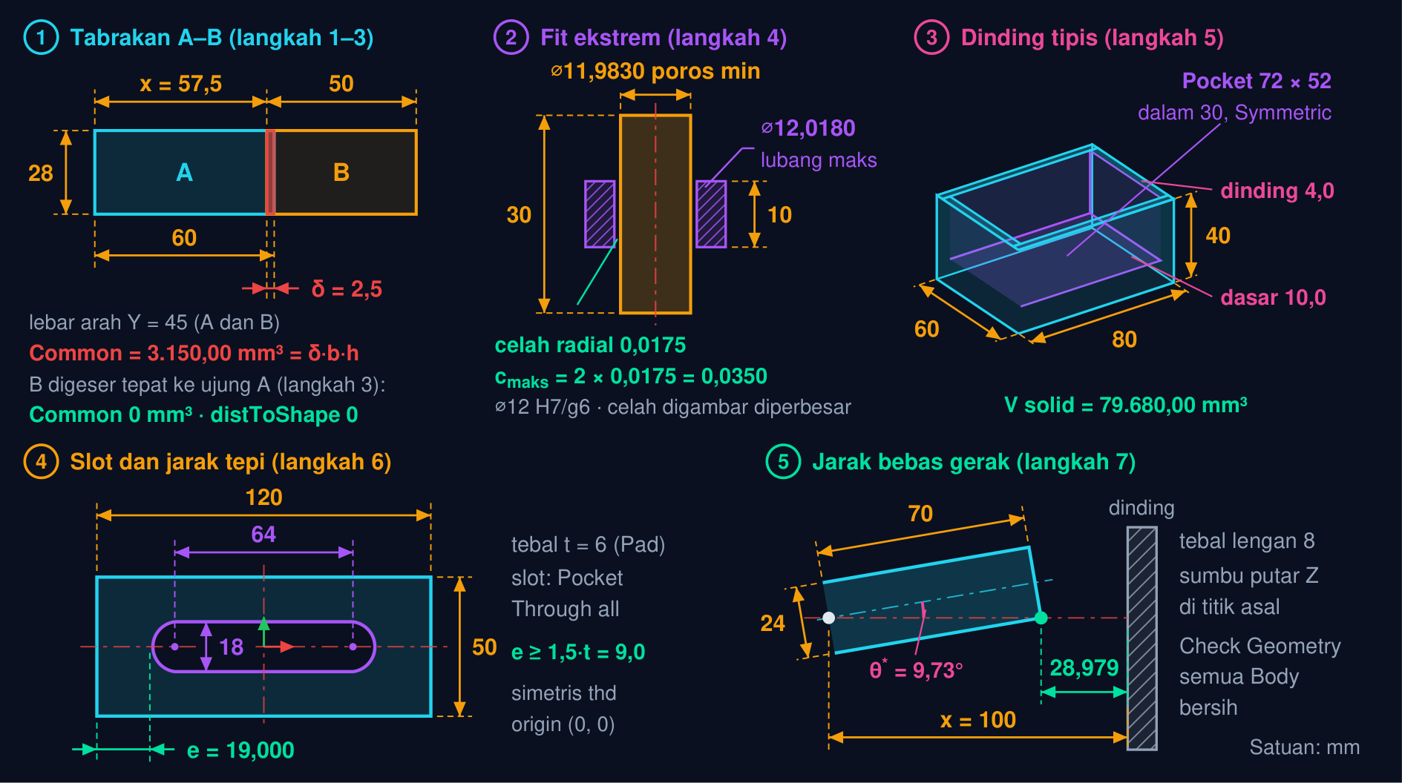
Gambar 7 — Gambar kerja audit satu dokumen: tabrakan, fit, dinding tipis, jarak tepi, dan jarak bebas gerak. Satuan mm; volume dalam mm³. Nomor 1–5 mengikuti langkah: (1) Box A 60 × 45 × 28 dan Box B 50 × 45 × 28 menumpang δ = 2,5 sehingga Common = 3.150,00 mm³, lalu nol setelah B digeser ke ujung A; (2) cincin berlubang ⌀12,0180 (batas maksimum ⌀12 H7) dan poros ⌀11,9830 (batas minimum g6) sesumbu, celahnya digambar diperbesar; (3) rumah 80 × 60 × 40 dengan Pocket 72 × 52 sedalam 30; (4) pelat 120 × 50 × 6 dengan slot berjarak pusat 64 dan lebar 18, serta jarak tepi e; (5) lengan 70 × 24 × 8 diputar θ* = 9,73° di depan dinding pada x = 100. Diameter luar dan letak aksial cincin, serta ukuran Part Box dinding, tidak ditetapkan langkah, jadi digambar tanpa ukuran.
• Siapkan dua komponen: Buat dokumen baru. Part → Primitives → Box A berukuran 60 × 45 × 28 mm di titik asal, lalu Box B berukuran 50 × 45 × 28 mm dengan Placement Position x = 57,5 mm sehingga B menumpang A sejauh δ = 2,5 mm.
• Ukur tabrakan: Pilih A dan B → Part → Boolean → Common. Baca Common.Shape.Volume (atau Std Measure Volume): 3.150,00 mm³, sama dengan δ·b·h. Catat sebagai nilai “sebelum”, lalu batalkan Boolean dengan Ctrl+Z.
• Perbaiki lalu verifikasi: Ubah Placement Position x milik B menjadi tepat di ujung A sehingga keduanya hanya bersinggungan. Ulangi Common: volumenya harus 0 mm³, dan A.distToShape(B)[0] bernilai 0 karena bersentuhan. Beri jarak rakit kecil bila memang diinginkan celah.
• Modelkan keadaan fit ekstrem: Body baru: cincin (Sketch dua lingkaran sepusat, lubang pada ukuran maksimum ⌀12,0180) di-Pad 10 mm, dan poros pada ukuran minimum ⌀11,9830 di-Pad 30 mm, sesumbu. Std Measure Distance antara dua muka silinder memberi celah radial 0,0175 mm; kalikan dua menjadi c_{maks} = 0,0350 mm.
• Rumah berdinding tipis: Body baru: Sketch 80 × 60 mm → Pad 40 mm. Pada muka atas, Sketch 72 × 52 mm yang dipusatkan dengan konstrain Symmetric → Pocket Dimension 30 mm. Periksa tebal dinding 4,0 mm dan dasar 10,0 mm dengan Std Measure; volume solid harus 79.680,00 mm³.
• Slot dan jarak tepi: Body baru: pelat 120 × 50 × 6 mm simetris terhadap origin → Pad. Pada muka atas gambar satu slot obround (alat Slot) dengan jarak pusat-ke-pusat 64 mm dan lebar 18 mm → Pocket Through all. Std Measure dari ujung busur ke tepi pendek pelat memberi e = 19,000 mm, di atas batas 1,5·t = 9,0 mm.
• Gerak, validasi, simpan: Body lengan 70 × 24 × 8 mm dengan sumbu putar Z di titik asal, dan dinding Part Box yang muka dalamnya di x = 100 mm. Putar Placement Angle ke θ* = 9,73° lalu Std Measure Distance sudut lengan → muka dinding: 28,979 mm. Jalankan Part → Check Geometry pada semua Body (harus bersih), lalu Ctrl+S ke Latihan12_NIM.FCStd.
Tabel 9. Gejala: Penyebab yang sering, Perbaikan.
Gejala | Penyebab yang sering | Perbaikan
Common menghasilkan objek kosong padahal jelas menumpang | Yang dipilih objek induk yang sudah termakan Boolean sebelumnya, atau salah satu bukan solid | Batalkan Boolean terdahulu; periksa Check Geometry kedua bentuk
Volume Common jauh dari δ·b·h | Placement B juga bergeser arah Y atau Z, sehingga penampang bersama mengecil | Nolkan y dan z pada Placement Position; ukur ulang
Std Measure Distance memberi 0 padahal tampak ada celah | Yang terpilih muka yang bersinggungan, bukan pasangan muka yang dimaksud | Perbesar tampilan, pilih muka lewat pohon atau tekan Space untuk menyembunyikan komponen penghalang
Kelonggaran terbaca setengah dari perkiraan | Yang diukur celah radial, sedangkan yang diminta kelonggaran diametral | Kalikan dua: c_{diametral} = 2 × celah radial
Pocket tidak berpusat sehingga dinding tidak sama tebal | Sketch Pocket hanya diberi jarak dari dua sisi | Pakai konstrain Symmetric terhadap sumbu sketsa, atau beri jarak w dari keempat tepi
Jarak tepi slot terbaca lebih besar daripada hitungan | Yang diukur dari pusat busur, bukan dari ujung busur | Ukur dari titik ujung slot; ujungnya di ±(L_{s} + w_{s})/2
Lengan menembus dinding padahal W > R | Yang dipakai W − R, bukan memperhitungkan sudut ujung lengan | Pakai √(R² + (w/2)²) sesuai Persamaan (6)
Pocket membelah benda menjadi dua solid | Kedalaman p melebihi tinggi h, atau dinding w terlalu besar | Kembalikan p < h dan (a − 2w) > 0; jalankan Check Geometry

💡 Daftar periksa sebelum mengunggah: (1) tiap tugas punya Body/objek yang diminta, bukan sisa percobaan yang tersembunyi; (2) ukuran dimasukkan lewat konstrain sketsa atau properti, bukan digeser dengan mouse; (3) Part → Check Geometry bersih untuk semua solid yang diukur; (4) angka bacaan diambil dari bentuk akhir dengan jumlah desimal yang diminta dan memakai koma sesuai isian; (5) berkas disimpan lewat Ctrl+S sebagai .FCStd tanpa spasi pada namanya, lalu diunggah pada kartu tugasnya masing-masing.
TUGAS MODUL
Tugas Modul 12 dikerjakan pada halaman modul interaktif dan dinilai otomatis oleh server: 10 soal pilihan ganda (1 poin) dan 5 tugas pemodelan FreeCAD berbobot 6/6/6/11/11 poin, total 50 poin. Tiap tugas pemodelan menuntut dua hal berurutan: berkas .FCStd hasil pemodelan diunggah lebih dulu, lalu satu angka bacaan geometri (misalnya Area, Shape.Length, atau Shape.Volume) disalin dari FreeCAD sebagai jawaban. Dimensi tiap tugas diturunkan dari NIM sehingga angka tiap mahasiswa berbeda; teks tugasnya dirakit server saat mahasiswa masuk dan karena itu tidak dicetak pada modul ini. Yang dapat disiapkan lebih awal adalah butir pilihan ganda dan gambar acuan tiap tugas berikut.
Petunjuk Pengerjaan Tugas 12
Kerjakan lima tugas pemodelan di FreeCAD 1.0 (Draft Workbench, bidang kerja Top/XY, satuan mm) sesuai angka pada varian N Anda yang muncul setelah login. Untuk tiap tugas: simpan model sebagai .FCStd (Ctrl+S, bukan Export), klik ⬆ Unggah, isikan angka bacaan dari FreeCAD (Area, Shape.Length, atau CenterOfMass), lalu klik ▶ Kirim & Validasi. Server membaca geometri berkas Anda: angka yang tidak ada di model ditolak dan tidak dihitung, jadi bacalah angkanya dari model yang diunggah. Bila kiriman dinilai salah, tugas tidak terkunci: perbaiki model, unggah ulang, lalu kirim ulang (tanpa batas); kiriman benar setelah pernah salah bernilai 65% dari poin tugas.
Bagian A — Pilihan Ganda
1. Ketika prototipe rakitan bermasalah, langkah pertama yang benar adalah...
• (A) Menebalkan semua komponen agar lebih kuat
• (B) Mengganti material dengan yang lebih mahal
• (C) Mengelompokkan temuan (fit, interferensi, kekuatan, DFM) dan memberi tiap temuan metrik terukur sebelum memilih perbaikan
• (D) Membuat ulang seluruh model dari awal
2. Kelonggaran maksimum pasangan lubang–poros dihitung dari...
• (A) Deviasi atas lubang dikurangi deviasi bawah poros: c_{maks} = ES − ei
• (B) Deviasi bawah lubang dikurangi deviasi atas poros: c_{maks} = EI − es
• (C) Selisih ukuran nominal lubang dan poros
• (D) Rata-rata kedua deviasi poros: c_{maks} = (es + ei)/2
3. Boolean Common pada dua komponen rakitan dipakai untuk...
• (A) Menggabungkan keduanya menjadi satu solid
• (B) Membuang bagian komponen pertama yang tertutup komponen kedua
• (C) Membuat pandangan potong di TechDraw
• (D) Menyisakan bahan yang dimiliki kedua solid, sehingga volumenya menjadi ukuran interferensi (0 berarti tidak bertabrakan)
4. Fungsi distToShape pada TopoShape mengembalikan...
• (A) Volume irisan dua bentuk
• (B) Jarak minimum antara dua shape beserta pasangan titik terdekatnya; nilai 0 berarti bersentuhan atau berpotongan
• (C) Jumlah muka dan rusuk kedua bentuk
• (D) Daftar kesalahan topologi kedua bentuk
5. Pasangan H7/g6 pada sistem ISO selalu menghasilkan...
• (A) Suaian longgar, karena poros g berdeviasi es negatif sehingga seluruh zonanya di bawah garis nol, sedangkan lubang H mulai dari EI = 0
• (B) Suaian transisi, karena zona poros memotong garis nol
• (C) Suaian sesak, karena poros selalu lebih besar daripada lubang
• (D) Bergantung ukuran nominal: sesak untuk diameter kecil dan longgar untuk diameter besar
6. Balok a × b × h diberi Pocket berpenampang (a − 2w) × (b − 2w) sedalam p dari muka atas. Volume solid akhirnya adalah...
• (A) a·b·h − (a − 2w)(b − 2w)·h
• (B) a·b·h − a·b·p
• (C) (a − 2w)(b − 2w)·(h − p)
• (D) a·b·h − (a − 2w)(b − 2w)·p
7. Aturan DFM tentang jarak tepi lubang atau slot pada pelat menyatakan bahwa jarak itu...
• (A) Bebas, asalkan lubang tidak menembus tepi pelat
• (B) Sekurang-kurangnya 1,5–2 kali tebal pelat dan tidak kurang dari diameter lubang, agar tepi tidak sobek atau melengkung
• (C) Tepat setengah diameter lubang
• (D) Minimal 10 mm untuk semua tebal pelat dan semua proses
8. Lengan panjang R dan lebar w berputar pada sumbu di ujungnya, dengan dinding datar sejauh W dari sumbu. Jarak bebas minimumnya adalah...
• (A) W − R
• (B) W − (R + w)
• (C) W − √(R² + (w/2)²), karena titik terjauh lengan adalah sudut ujungnya
• (D) W − w/2
9. Part → Check Geometry dijalankan untuk...
• (A) Menghitung massa dan pusat massa model
• (B) Membuat gambar kerja beserta toleransinya
• (C) Mengukur jarak antara dua muka
• (D) Memeriksa validitas topologi shape (BOP check, self-intersection, shell tidak tertutup) sebelum Boolean, ekspor STEP, atau FEM
10. Sebuah perbaikan desain disebut terukur bila...
• (A) Tiap perubahan dicatat dengan metrik sebelum dan sesudah yang dibaca dari model yang sama, lalu dibandingkan dengan batas penerimaan
• (B) Sudah disetujui dalam rapat tinjauan desain
• (C) Tampilan isometriknya terlihat lebih rapi daripada sebelumnya
• (D) Massanya berkurang, apa pun akibatnya terhadap kekuatan
Bagian B — Tugas Pemodelan FreeCAD (unggah .FCStd + angka bacaan)
T1. Dua balok saling masuk — volume interferensi (mm³) (6 poin)
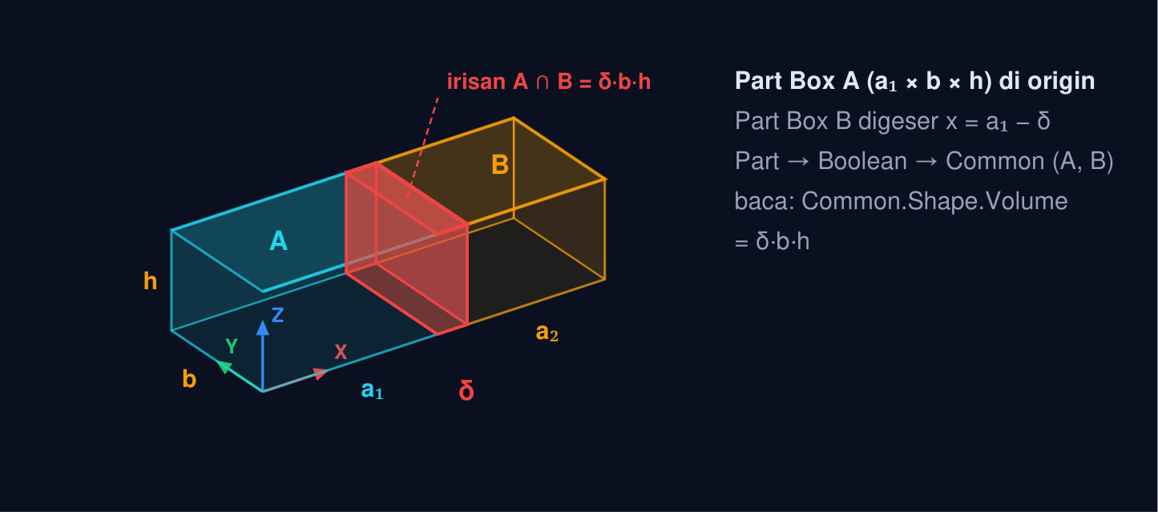
📐 Gambar acuan: dua balok saling masuk sejauh δ dan volume Part Common. Simbol mengikuti teks tugas; angka dimensi milik Anda muncul setelah masuk.
T2. Fit lubang–poros ukuran batas — kelonggaran maksimum (mm) (6 poin)
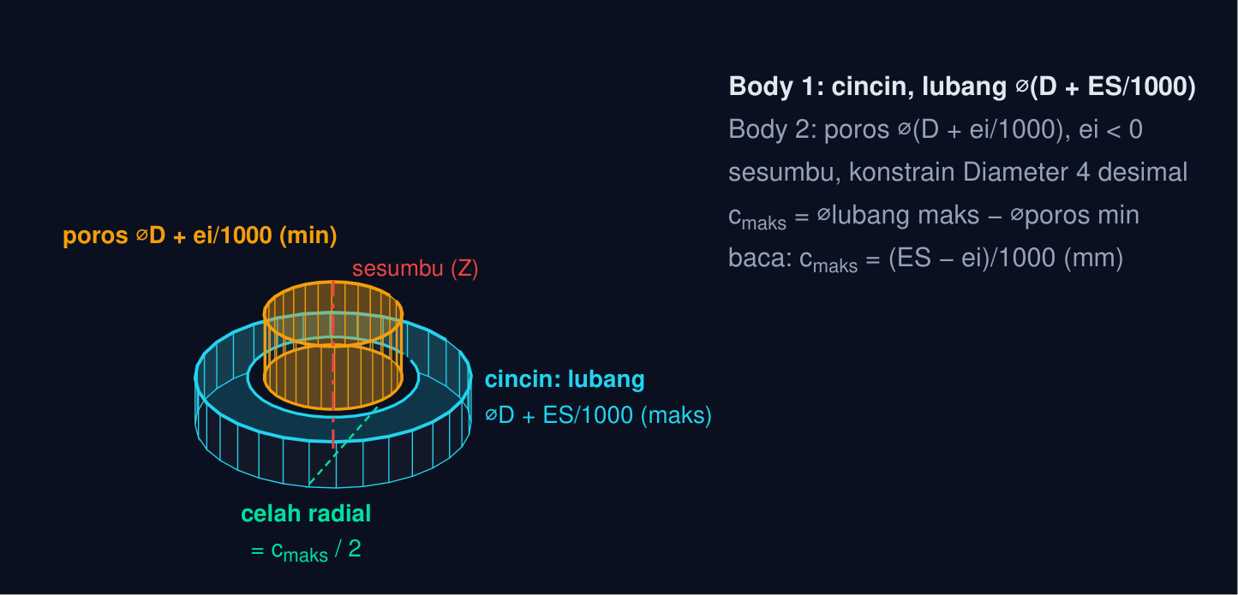
📐 Gambar acuan: fit lubang–poros pada ukuran batas dan kelonggaran maksimum. Simbol mengikuti teks tugas; angka dimensi milik Anda muncul setelah masuk.
T3. Rumah berdinding tipis — volume (mm³) (6 poin)
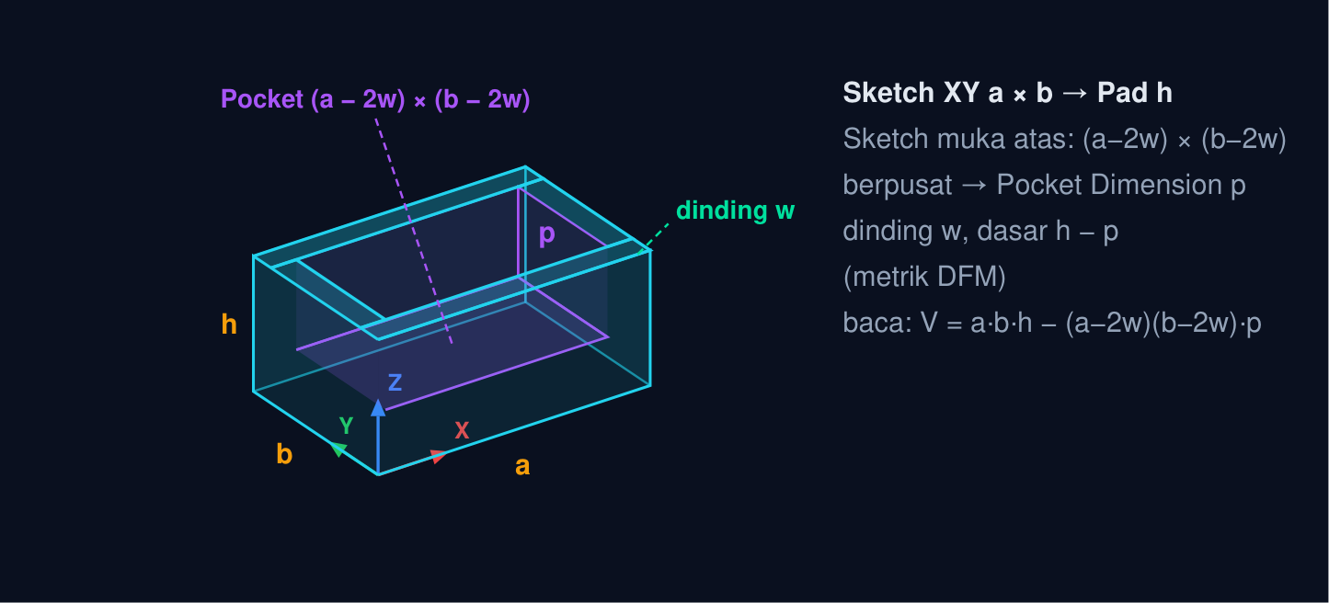
📐 Gambar acuan: rumah berdinding tipis dari Pad dan Pocket berpusat. Simbol mengikuti teks tugas; angka dimensi milik Anda muncul setelah masuk.
T4. Pelat berslot obround — jarak tepi e arah X (mm) (11 poin)
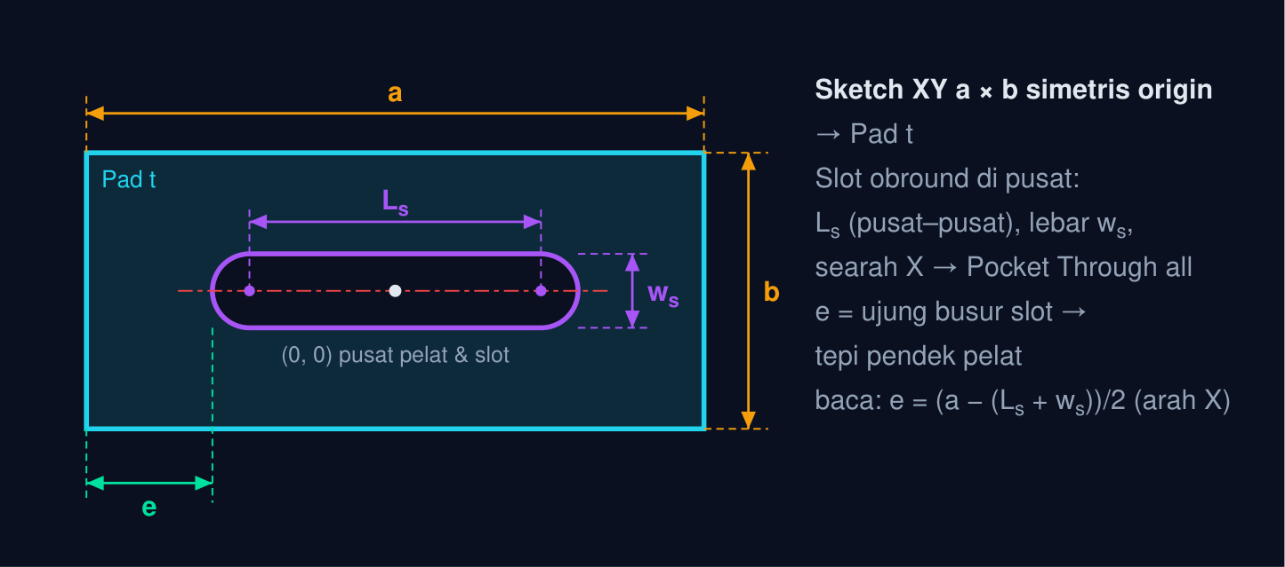
📐 Gambar acuan: pelat dengan slot obround dan jarak tepi e arah X. Simbol mengikuti teks tugas; angka dimensi milik Anda muncul setelah masuk.
T5. Lengan berputar dekat dinding — jarak bebas minimum (mm) (11 poin)
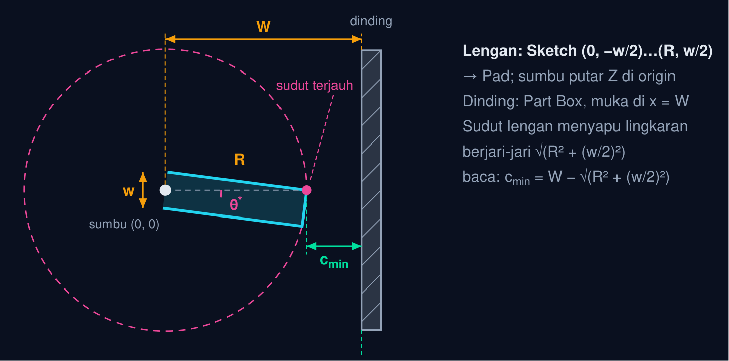
📐 Gambar acuan: lengan berputar dekat dinding dan jarak bebas minimum. Simbol mengikuti teks tugas; angka dimensi milik Anda muncul setelah masuk.
FORUM DISKUSI
PT Roda Presisi membuat lima unit prototipe gearbox reduksi kecil untuk mesin pengaduk. Tim QA mencatat empat temuan sekaligus: poros pinion ø12 mm dipasang dengan suaian H11/c11 sehingga goyang dan berbunyi; tutup rumah menumpang rusuk dalam sejauh δ = 2,5 mm pada penampang 45 × 28 mm sehingga tidak dapat menutup rapat; tuas selektor sepanjang 90 mm dan lebar 24 mm hanya berjarak 9,20 mm dari dinding rumah; serta rumah cor berdinding 1,8 mm dengan lubang baut flens berjarak tepi 6,0 mm.
Laporan pertama ditolak pembimbing karena berisi kalimat seperti “agak longgar”, “nyaris kena”, dan “dindingnya kurang tebal” tanpa satu pun angka. Bagian produksi juga menolak rumah cor karena cacat isi pada dinding tipis, dan tepi flens sobek saat lubang dibuat.
Anda diminta menyusun audit desain yang berangka: kelas suaian yang tepat beserta c_{maks} dan c_{min}-nya, bukti tabrakan dan jarak bebas gerak dari model, pemeriksaan DFM terhadap batas proses, dan satu tabel metrik sebelum–sesudah lengkap dengan batas penerimaan.
Keempat keluhan itu sebenarnya empat metrik yang belum pernah dibaca: kelonggaran, volume interferensi, jarak bebas gerak, dan tebal dinding beserta jarak tepi. Forum ini mengajak Anda mengubah keluhan menjadi angka, lalu angka menjadi perbaikan.
• Pertanyaan 1: Bagaimana menetapkan suaian poros pinion yang benar dan membuktikannya pada model?
• Pertanyaan 2: Bagaimana membuktikan tutup dan tuas selektor tidak bertabrakan sepanjang geraknya?
• Pertanyaan 3: Bagaimana menyusun usulan perbaikan DFM yang metriknya dapat diperiksa ulang?
Jawaban ditulis pada halaman modul interaktif (minimal 30 kata per pertanyaan) dan menjadi syarat kelengkapan modul bersama tugas.
DAFTAR PUSTAKA
F. E. Giesecke dkk. Technical Drawing with Engineering Graphics, 15th ed. Pearson, 2016.
FreeCAD Community. FreeCAD 1.0 Documentation: Part Boolean (Common), Part CheckGeometry, Part RefineShape, Std Measure, Sketcher Slot, PartDesign Pocket, Part TopoShape (distToShape, isValid, common) (wiki.freecad.org), 2024–2026.
G. Boothroyd, P. Dewhurst, & W. Knight. Product Design for Manufacture and Assembly, 3rd ed. CRC Press, 2011.
M. Lombard. Mastering SolidWorks. Wiley, 2019.
R. G. Budynas & J. K. Nisbett. Shigley's Mechanical Engineering Design, 11th ed. McGraw-Hill, 2020.

